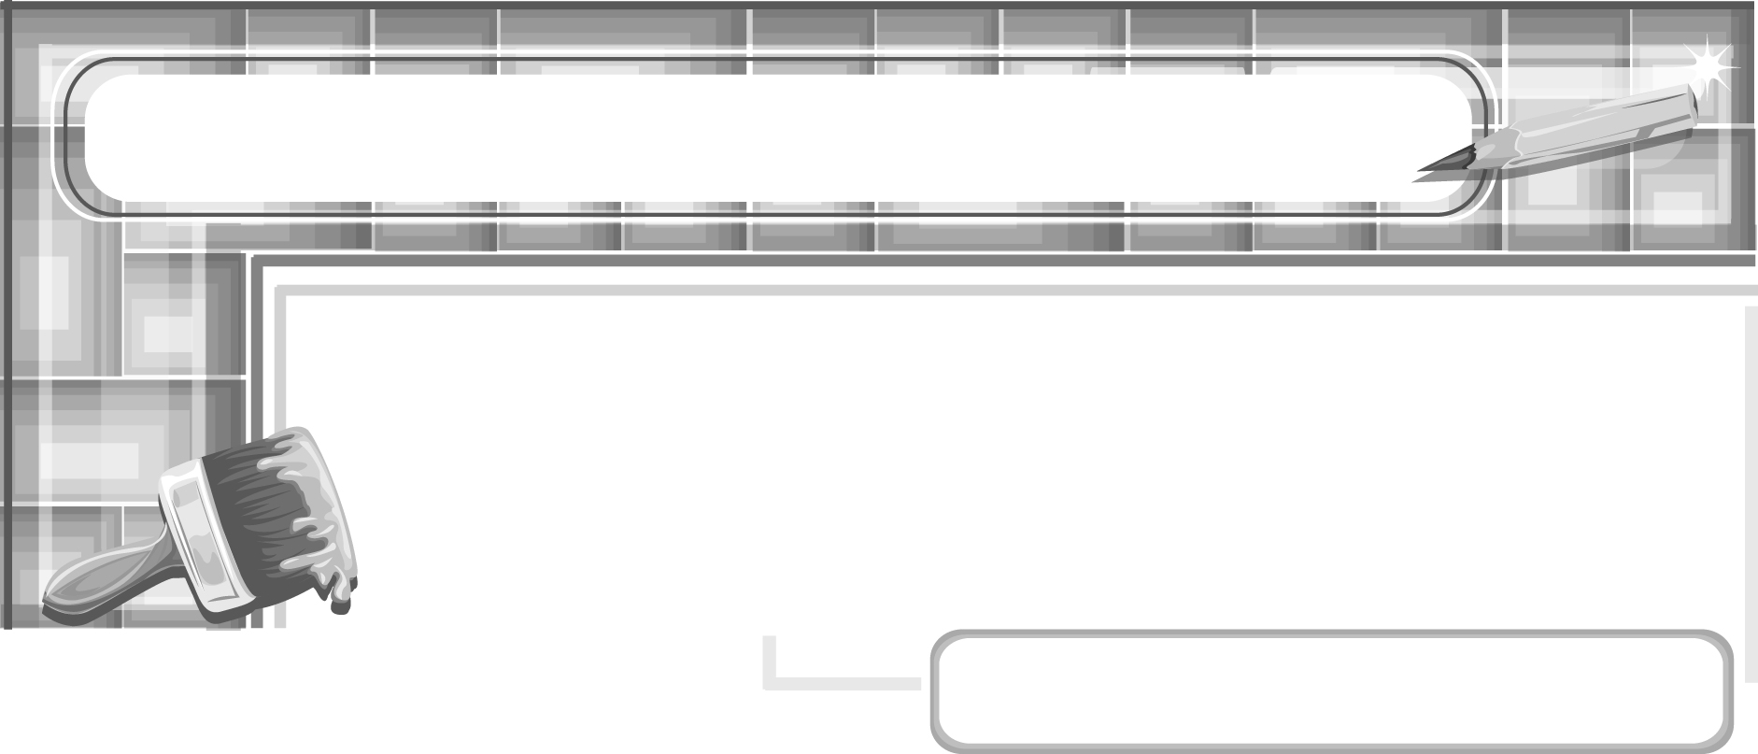
หน่วยการเรียนรู้ที่ 5 ภาพนี้มีความหมาย

แผนการจัดการเรียนรู้ที่ 37
การวาดภาพประกอบเหตุการณ์

ชั้นประถมศึกษาปีที่ 6 เวลา 1 ชั่วโมง

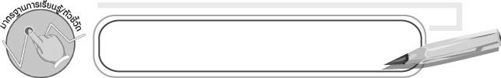
มาตรฐานการเรียนรู้/ตัวชี้วัด

มาตรฐานการเรียนรู้
ศ 1.1 สร้างสรรค์งานทัศนศิลป์ตามจินตนาการและความคิดสร้างสรรค์
วิเคราะห์ วิพากษ์วิจารณ์คุณค่างานทัศนศิลป์ ถ่ายทอดความรู้สึก
ความคิดต่องานศิลปะอย่างอิสระ ชื่นชมและประยุกต์ใช้ในชีวิตประจำวัน
ตัวชี้วัด
ศ 1.1 ป.6/7 สร้างงานทัศนศิลป์เป็นแผนภาพ แผนผัง และภาพประกอบเพื่อถ่ายทอดความคิดหรือเรื่องราวเกี่ยวกับเหตุการณ์ต่าง ๆ

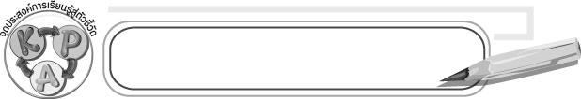
จุดประสงค์การเรียนรู้สู่ตัวชี้วัด

1. เขียนเล่าเหตุการณ์ประกอบภาพวาด (K)
2. วาดภาพประกอบเหตุการณ์ (P)
3. ชื่นชมผลงานการวาดภาพประกอบเหตุการณ์ (A)

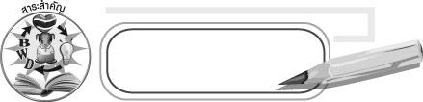
สาระสำคัญ

ภาพประกอบจะช่วยอธิบายเรื่องที่มีรายละเอียดมากให้เข้าใจง่าย

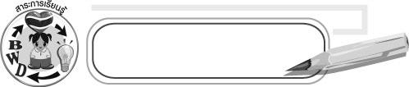
สาระการเรียนรู้

ภาพประกอบ

คุณลักษณะอันพึงประสงค์
มีจิตสาธารณะ
ตัวชี้วัดที่ 8.2 เข้าร่วมกิจกรรมที่เป็นประโยชน์ต่อโรงเรียน ชุมชน และสังคม

สมรรถนะสำคัญของผู้เรียน
ความสามารถในการสื่อสาร

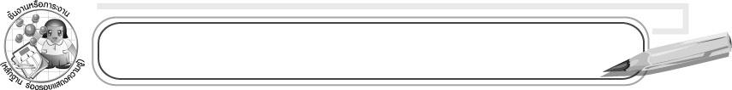
ชิ้นงานหรือภาระงาน (หลักฐาน ร่องรอยแสดงความรู้)

1. ภาพประกอบเหตุการณ์
2. ชิ้นงานที่ 7 เรื่อง การวาดภาพประกอบเรื่องเล่า

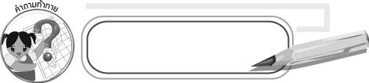
คำถามท้าทาย

ภาพประกอบเหตุการณ์ต่างจากแผนภาพอย่างไร
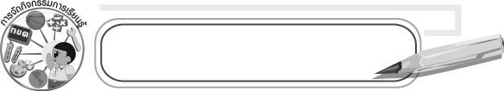
การจัดกิจกรรมการเรียนรู้

1. ครูเตรียมสลากที่มีหัวข้อ ดังนี้
เรื่องตื่นเต้นที่สุด
เรื่องสุดประทับใจ
เหตุการณ์สยองขวัญ
จากนั้นให้ตัวแทนนักเรียน 3 คน ออกมาจับสลากเมื่อได้หัวข้ออะไรให้เล่าเรื่องตามหัวข้อนั้น
2. ครูและนักเรียนร่วมกันสนทนาว่านอกจากการเล่าเรื่อง นักเรียนสามารถบอกเล่าเรื่องราวให้ผู้อื่นได้รับรู้อีกบ้าง
3. ให้นักเรียนดูตัวอย่าง ขั้นตอนการปลูกต้นไม้ที่มีภาพประกอบ กับขั้นตอนการปลูกต้นไม้ที่ไม่มีภาพประกอบ และให้นักเรียนเปรียบเทียบว่าแต่ละวิธีมีข้อดีข้อเสียอย่างไร
4. ครูอธิบายว่า
ภาพประกอบ คือ ภาพที่ทำขึ้นเพื่อนำมาแสดงประกอบเรื่องต่าง ๆ เมื่อนักเรียนต้องอธิบายเรื่องที่มีรายละเอียดมาก ภาพประกอบจะช่วยทำให้ผู้อื่นเข้าใจรายละเอียดเหล่านั้นได้ง่ายขึ้น และไม่ว่านักเรียนต้องการจะอธิบายเรื่องใด ภาพประกอบก็จะช่วยให้การอธิบายของนักเรียนน่าสนใจมากขึ้นด้วยเช่นกัน
5. ให้นักเรียนทำชิ้นงานที่ 7 เรื่อง การวาดภาพประกอบเรื่องเล่า โดยเขียนเล่าเหตุการณ์
ในหัวข้อ “กาลครั้งหนึ่งฉันเคย...ทำให้จำได้ไม่เคยลืม” และวาดภาพประกอบ
6. หลังจากทำชิ้นงานเสร็จแล้วให้เขียนชื่อ-นามสกุล และวันที่ จากนั้นเก็บอุปกรณ์ให้เรียบร้อย
7. ให้นักเรียนนำเสนอผลงานและให้เพื่อน ๆ ร่วมกันประเมินผลงานถึงข้อดีและข้อควรปรับปรุง
8. ให้นักเรียนร่วมกันแลกเปลี่ยนความคิดเห็นเกี่ยวกับลักษณะของภาพประกอบที่ดี
9. ให้นักเรียนและครูร่วมกันสรุปความรู้ ดังนี้
๐ ภาพประกอบจะช่วยอธิบายเรื่องที่มีรายละเอียดมากให้เข้าใจง่าย
10. ให้นักเรียนร่วมกันแสดงความคิดเห็นโดยครูใช้คำถามท้าทาย ดังนี้
๐ ภาพประกอบเหตุการณ์ต่างจากแผนภาพอย่างไร

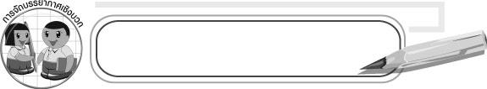
การจัดบรรยากาศเชิงบวก

ให้นักเรียนวาดภาพประกอบเหตุการณ์ตามประสบการณ์ของตนเองอย่างอิสระ

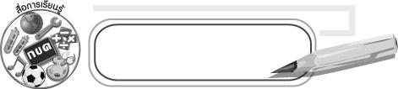
สื่อการเรียนรู้

1. สลากหัวข้อที่จะนำมาเล่า
2. ขั้นตอนการปลูกต้นไม้ที่มีภาพประกอบ
3. ขั้นตอนการปลูกต้นไม้ที่ไม่มีภาพประกอบ
4. ชิ้นงานที่ 7 เรื่อง การวาดภาพประกอบเรื่องเล่า

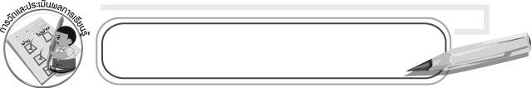
การวัดและประเมินผลการเรียนรู้

1. วิธีการวัดและประเมินผล
1.1 สังเกตพฤติกรรมของนักเรียนในการเข้าร่วมกิจกรรม
1.2 ตรวจชิ้นงานที่ 7
2. เครื่องมือ
๐ แบบสังเกตพฤติกรรมการเข้าร่วมกิจกรรม
3. เกณฑ์การประเมิน
๐ การประเมินพฤติกรรมการเข้าร่วมกิจกรรม
ผ่านตั้งแต่ 2 รายการ ถือว่า ผ่าน
ผ่าน 1 รายการ ถือว่า ไม่ผ่าน

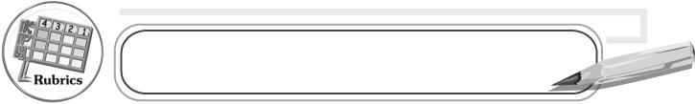
การประเมินผลตามสภาพจริง (Rubrics)

ให้นักเรียนและเพื่อนประเมินผลงานการสร้างผลงานเป็นภาพประกอบโดยเขียนคะแนนลงในช่องว่างในแบบประเมิน
แบบประเมินผลงานศิลปะ
รายการประเมิน | ขั้นดีเยี่ยม  (6 คะแนน) |  | ขั้นดี  (4-5 คะแนน) |  | ขั้นพอใช้  (2-3 คะแนน) |  | ขั้นปรับปรุง  (1 คะแนน)
รายการประเมิน | นักเรียน | เพื่อน | นักเรียน | เพื่อน | นักเรียน | เพื่อน | นักเรียน | เพื่อน
1. ความคิดสร้างสรรค์
2. ความตั้งใจในการ
ทำงาน
3. ความสวยงามของ
ผลงาน
4. ใช้วัสดุอุปกรณ์ในการ
ทำงานอย่างถูกต้อง
5. ความสะอาดเรียบร้อย
ของงาน

คะแนนเต็ม 30 คะแนน รวมคะแนนของนักเรียน..................... คะแนน
รวมคะแนนของเพื่อน ........................ คะแนน
ลงชื่อเพื่อนผู้ประเมิน ......................... คะแนน

เกณฑ์การให้คะแนน
ระดับคะแนน | ระดับคุณภาพ
25-30  18-24  10-17  1-9 | ดีเยี่ยม  ดี  พอใช้  ควรปรับปรุง


ข้อเสนอแนะของผู้บริหารสถานศึกษา

____________________________________________________________________________________________________________________________________________________________________________________________________________________________________________________________________________________________________________________________________________________________________________________________________________________________________________________________________________________
____________________________________________________________________________________________________________________________________________________________________________________________________________________________________________________________________________________________________________________________________________________________________________________________________________________________________________________________________________________
____________________________________________________________________________________________________________________________________________________________________________________________________________________________________________________________________________________________________________________________________________________________________________________________________________________________________________________________________________________
____________________________________________________________________________________________________________________________________________________________________________________________________________________________________________________________________________________________________________________________________________________________________________________________________________________________________________________________________________________
______________________________________________________________________________

ลงชื่อ__________________ (ผู้บริหารสถานศึกษา)
(__________________)
_____/_____/_____

บันทึกหลังการสอน

ผลการจัดการเรียนการสอน
__________________________________________________________________________________________________________________________________________________________________________________________________________________________________________
__________________________________________________________________________________________________________________________________________________________________________________________________________________________________________

ปัญหา/อุปสรรค
____________________________________________________________________________________________________________________________________________________________________________________________________________________________________________________________________________________________________________________________________________________________________________________________________________________________________________________________________________________

แนวทางแก้ไข
____________________________________________________________________________________________________________________________________________________________________________________________________________________________________________________________________________________________________________________________________________________________________________________________________________________________________________________________________________________

ลงชื่อ__________________ (ผู้บันทึก)
(__________________)
_____/_____/_____

